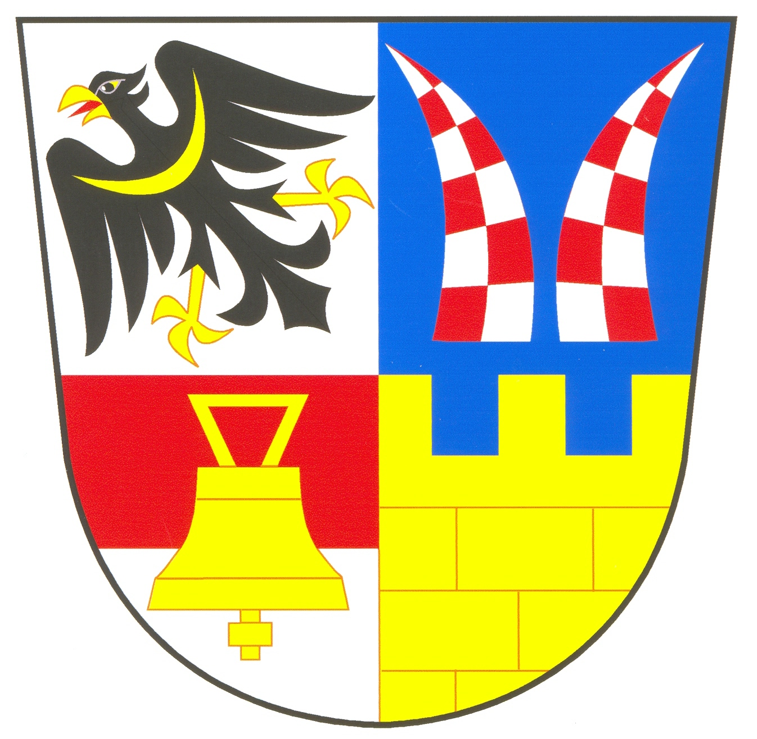
Obecní úřad B A Š Ť
Bašť, Obecní 126, 250 65 Líbeznice
tel.: 283981065, fax: 283981008, e-mail: bast@c-box.cz

Bašť dne 10. 5. 2018

VEŘEJNÁ VYHLÁŠKA

Obecní úřad Bašť, jako pořizovatel příslušný k pořizování Změny č. 1 územního plánu Bašť, na základě smlouvy s Ing. arch. Martinou Bredovou - číslo osvědčení 800035020, vydáno Ministerstvem vnitra ČR dne 31. 10. 2006 - podle § 6 odstavec 2/ s plněním ustanovení § 24 zákona č. 183/2006 Sb., o územním plánování a stavebním řádu, v platném znění, oznamuje v souladu s § 52 a § 55b zákona č. 183/2006, ve znění pozdějších předpisů a § 172 zákona č. 500/2004 Sb., správní řád

Zahájení veřejného projednání návrhu Změny č. 1 územního plánu Bašť
Zpracovatelem územně plánovací dokumentace je Kadlec K. K. Nusle, s.r.o.
Ing. arch. Daniela Binderová

Veřejné projednání s výkladem zpracovatele se uskuteční
dne 18. června 2018 (pondělí) v 11:00 hodin
v zasedací místnosti OÚ Bašť

Změna č. 1 územního plánu Bašť je pořizována zkráceným postupem dle § 55b zákona č. 183/2006, ve znění pozdějších předpisů.

Návrh Změny č. 1 územního plánu Bašť bude k veřejnému nahlédnutí na těchto místech:

- na Obecním úřadě Bašť, Obecní 126, 250 65 Líbeznice
- na internetových stránkách obce http://www.obecbast.cz

a to v termínu od 16. 5. 2018 do 25. 6. 2018 včetně.

Tímto veřejné projednání návrhu Změny č. 1 územního plánu Bašť oznamujeme dotčeným orgánům, Krajskému úřadu Středočeského kraje, sousedním obcím a veřejnosti.

V souladu se zněním § 52 shora uvedeného zákona upozorňujeme:
1/ Námitky proti návrhu Změny č. 1 územního plánu mohou podat pouze vlastníci pozemků a staveb dotčených návrhem řešení, oprávněný investor a zástupce veřejnosti.
2/ Nejpozději do 7 dnů ode dne veřejného projednání může každý písemně uplatnit své připomínky a dotčené osoby (viz. odst. 1) námitky, ve kterých musí uvést odůvodnění, údaje podle katastru nemovitostí dokladující dotčená práva a vymezit území dotčené námitkou.
3/ Dotčené orgány a krajský úřad uplatní nejpozději do 7 dnů ode dne veřejného projednání svá stanoviska.
4/ K později uplatněným stanoviskům, připomínkám a námitkám se nepřihlíží.

Oznámení se doručuje dotčeným orgánům, krajskému úřadu, sousedním obcím a ostatním organizacím jednotlivě.

Písemné připomínky a námitky zasílejte na adresu pořizovatele: Obecní úřad Bašť, Obecní 126, 250 65 Líbeznice.

Ing. Iva Cucová, MBA
starostka obce Bašť

Vyvěšeno dne: 16. 5. 2018

Sejmuto dne: 25. 6. 2018

Razítko, podpis orgánu, který potvrzuje vyvěšení a sejmutí.
R o z d ě l o v n í k :

Dotčené orgány:
Městský úřad Brandýs nad Labem-Stará Boleslav, Masarykovo nám 1,2, 250 01 Brandýs nad Labem- Stará Boleslav c5hb7xy - odbor dopravy
- odbor životního prostředí
- odbor územního rozvoje a památkové péče
Krajský úřad -Středočeského kraje , Zborovská 11,150 21 Praha 5 keebyyf
- odbor reg. rozvoje
- odbor životního prostředí
- odbor dopravy
Krajská hygienická stanice Stř. kraje se sídlem v Praze, Dittrichova 17,120 00 Praha 2 hhcai8e
Krajská veterinární správa, Černoleská 1929, 256 38 Benešov wx98b5p
Ministerstvo životního prostředí ČR-odbor výkonu st. správy 1,Podskalská 19,120 00 Praha 2 9gsaax4
Ministerstvo životního prostředí ČR-odbor geol. správy, Vršovická 65 , 110 01 Praha 10
Ministerstvo životního prostředí ČR-odbor ekologie krajiny a lesa,Vršovická 65, 100 10 Praha 10
Státní pozemkový úřad, Husinecká 1024/11a, 130 00 Praha 3 z49per3
Ministerstvo dopravy a spojů ČR, nábř. L. Svobody 12/1222, P.O.Box 9, 110 15 Praha 1 n75aau3
Ministerstvo průmyslu a obchodu-odb. ochr. ložisek a ner. s., Na Františku 32, 11015 Praha 1 bxtaaw4
Ministerstvo vnitra ČR, odb. správy majetku, P. O. Box 21/OSM, 170 34 Praha 7 6bnaawp
Ministerstvo zdravotnictví ČR, Palackého nám. 4, 128 01 Praha 2 pv8aaxd
Ministerstvo obrany ČR, Tychonova 221/1, 160 00 Praha 6 hjyaavk
Státní energetická inspekce, Gorazdova 1969/24, 120 00 Praha 2 hq2aev4
Hasičský záchranný sbor Stř. kraje, ÚO Ml. Boleslav, Laurinova 1370,293 05 Ml.Boleslav 8cuhpqx
Obvodní báňský úřad pro území hl. m. Prahy a Stř. kr., P.O. BOX 31, Kozí 4, 110 01 Praha 1 ixaaduf
Úřad státního odborného dozoru, Generála Píky 1, 160 00 Praha 6 x2d4xnx
Agentura hosp.s nemov. majetkem, Odbor územní správy majetku Praha,Hradební 12,110 05 Praha 1 hjyaavk

Obec, pro kterou je pořizováno:
Obec Bašť

Sousední obce:
Obec Předboj
Obec Zlonín
Obec Líbeznice
Obec Bořanovice
Obec Sedlec
Obec Klíčany
Obec Klecany
Obec Panenské Břežany

Ostatní organizace:
Ředitelství silnic a dálnic ČR, Čerčanská 15a, 140 00 Praha 4
Centrum dopravního výzkumu ČR, Thámova 7, 186 00 Praha 8
VaK Zápy, s.r.o., Zápy 9, 250 01 Brandýs nad Labem
Středočeské vodárny, a.s., U Vodojemu 385, 272 80 Kladno qztg68d
ČEZ Distribuce, a.s., Teplická 874/8, 405 02 Děčín 4 gihdk9
České radiokomunikace, ÚTS Strahov, Skokanská 1, 169 00 Praha 6 6nkdksk
SITEL,s.r.o., Nad Elektrárnou 411, 106 00 Praha 6 69779z9
Národní památkový ústav, úz.odborné pracoviště stř. Čech v Praze, Sabinova 5, 130 11 Praha 3
Česká telekomunikační infrastruktura a.s., Olšanská 2681/6, 130 00 Praha 3 qa7425t
Pražská plynárenská a.s., U Plynárny 500, 145 08 Praha 4 au7cgsv
Povodí Labe, Víta Nejedlého 951, 500 03 Hradec Králové 3 dbyt8g2
České dráhy, Divize dopravní cesty, o.z. odbor inv., nábř. L. Svobody 12, 110 15 Praha e52cdsf
Správa železniční a dopravní cesty, s.o., Dlážděná 7, Praha 1 uccchjm
ÚCL - úřad pro civilní letectví, letiště Ruzyně, 160 08 Praha 6 v8gaaz5
MERO ČR, Veltruská 748, 278 01 Kralupy nad Vltavou a4we6rx
RWE Zákaznické služby, s.r.o., Prosecká 855/68, 190 00 Praha 9 g7myju3
NET4GAS, s.r.o.,Na Hřebenech II 1718/8, 140 21 Praha 4 8ecyjt9
GasNet, s.r.o., Klíšská 940/96, Klíše, 400 01 Ústí nad Labem rdxzhzt
ČEPRO a.s., Dělnická 12/213, 170 04 Praha 7 hk3cdqj

